**Чистота города в наших руках!**

Государственное учреждение «Столбцовский районный центр гигиены и эпидемиологии» информирует, что в соответствии с пунктом 2 Положения о порядке определения размеров (пределов) территорий земель общего пользования населенных пунктов для выполнения работ по поддержанию их надлежащего санитарного состояния, утвержденного постановлением Совета Министров Республики Беларусь 22.07.2020 № 430, частные домовладельцы обязаны организовывать работы по благоустройству и наведению порядка на соответствующих территориях от границы предоставленного гражданину (находящегося у него в пользовании) земельного участка до тротуара (в случае его отсутствия – до границы проезжей части улицы, дороги), по остальным сторонам земельного участка – не более 10 метров или половина расстояния разрыва до соседнего земельного участка, но не более 10 метров).

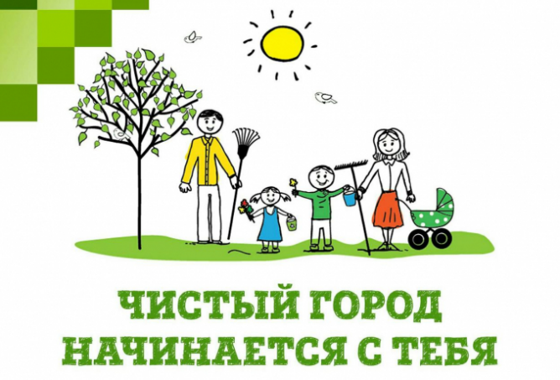Современный город во многом похож на человеческий организм, а потому важный фактор обеспечения его здоровья – это гигиена. Чистота на улицах и своевременная уборка города положительно влияют не только на его облик, но и на самосознание людей. Проблему чистоты города можно всегда сбросить на городские и муниципальные службы, которые отвечают за уборку. Но все забывают про золотое правило: чисто не там, где убирают, а там, где не мусорят, ведь немалую лепту в это «грязное дело» вносим мы сами! Граждане, которые возмущаются работой коммунальных служб, вполне спокойно могут выбросить фантик от конфеты или смятую упаковку мимо мусорного контейнера или вообще не донести до него. Не нужно добавлять работы дворникам, нужно сделать своим личным правилом соблюдение чистоты не только у себя дома, но ив городе, надо начать с себя.

Напоминаем, что в соответствии с пунктом 24 Правил благоустройства и содержания населенных пунктов, утвержденных постановлением Совета Министров Республики Беларусь 28.11.2012 № 1087 благоустройство и содержание (эксплуатация) земельного участка, предоставленного для обслуживания одноквартирного жилого дома включают в себя в том числе:

* санитарную очистку и уборку территории, в том числе сбор и удаление коммунальных отходов;
* обращение с объектами растительного мира, состоящее из:
* озеленения и использования разрешенных к применению средств защиты растений, регуляторов их роста, удобрений, а также обрезки, рыхления, полива растений;
* удаления объектов растительного мира, находящихся в ненадлежащем, в том числе аварийном, состоянии;
* своевременного скашивания и удаления сорных растений.

В соответствии с часть 2 статьи 22.10 Кодекса Республики Беларусь об административных правонарушениях нарушения других правил благоустройства и содержания населенных пунктов, а равно невыполнение работ по поддержанию надлежащего санитарного состояния на территориях земель общего пользования населенных пунктов, в том числе на прилегающих к предоставленным гражданам, индивидуальным предпринимателям и юридическим лицам (находящимся у них) земельным участкам территориях влекут наложение штрафа в размере **до двадцати пяти** **базовых величин**, на индивидуального предпринимателя – от десяти до пятидесяти базовых величин, а на юридическое лицо – от двадцати до ста базовых величин.

Задумайтесь, если каждый человек бросит хотя бы по одной бумажке в день, то наши улицы будут покрыты плотным слоем бумаги!

Выполнение этих мероприятий позволит значительно улучшить не только санитарное состояние территорий населенных пунктов, но и качество жизни и здоровье население.

Помощник врача-гигиениста Высоцкая П.П.